附件1：
教师网上录入成绩具体流程

一、期末或重修成绩录入
1.任课教师须在课程考试前2周将平时成绩（以平时出勤、平时作业、平时测验为考核标准，占总成绩的30%）录入到教务系统中。流程如下：进入教务系统（教务系统内网访问网址http://10.1.12.203/teachweb；教务系统外网访问网址http://119.53.90.67/teachweb）→登陆教师个人账户（角色不可选时，需将浏览器设置为兼容模式）→成绩管理→正常成绩录入或重修成绩录入→详细阅读成绩录入要求→选择已详细阅读以上内容→确定（如果确定为灰色不可选状态，需将浏览器设置为兼容模式）→在初始化成绩表中选择当前学期→确定→选择所要录入成绩的班级→在页面的最下面一行选择百分比设置（考试课和考查课均按图1设置，参与考核改革的课程不受此百分比限制）
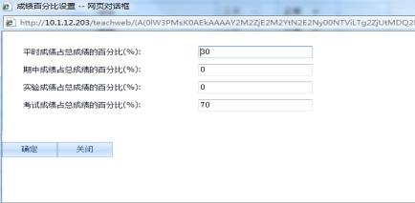
图1
→成绩类型设置（考试课按图2设置，考查课按图3设置）
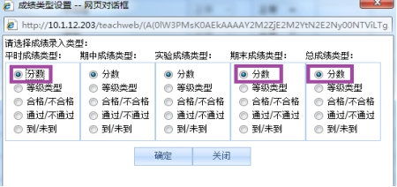
图2 考试课选项

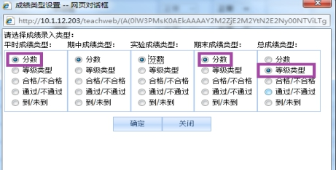
图3 考查课选项
→确定→录入平时成绩的分数（注意：录入百分制分数，即平时成绩满分为100分。）→点击保存（保存后不可更改）。
2.考试结束后，将本学期期末考试卷面成绩录入教务系统期末成绩栏中→在页面右下角选中自动计算总成绩和按行政班打印（图4），考试课程的总成绩栏根据设置会自动计算出来（如点击自动计算总成绩无反应，需将浏览器设置为兼容模式）。
图4
考查课程的总成绩栏要在教师自行计算后登录优秀、良好、中等、及格或不及格。
3.取消期末考试资格、缺考、违纪、作弊学生，期末成绩按“0”分录入，并在考试状态中选择相应类别（图5）。
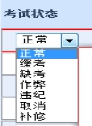

图5
4.成绩全部录入后必须先点击保存，核对无误后点击提交成绩。如果提交成绩后，由于教师在阅卷、评分、登陆成绩等环节中的疏忽，导致录入系统中的成绩与学生原始成绩不符需要更正时，教师需填写《长春建筑学院成绩更正申请单》，连同成绩佐证材料的复印件及成绩单一并报送至行政服务大厅教务处窗口，教务处审核后更正成绩。
5.对于有试卷或作业但教务系统中无学生姓名，无法录入成绩的学生，任课教师可直接在成绩录入界面右下角选择“教师添加名单”，查找并添加该学生（图6）。（注：此功能在成绩提交后不能使用。）
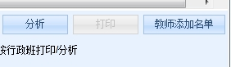

图6
6.重修成绩录入类型不可更改，以系统中的类型为准，重修成绩最高不超过69分。
7.缓考学生的成绩按学生参加考核后的卷面实际成绩记载，不计平时成绩。
8.提交后成绩单按本办法第一章第十条规定执行。
二、补考成绩录入
1.登录教务系统，流程如下：进入教务系统（教务系统内网访问网址http://10.1.12.203/teachweb；教务系统外网访问网址http://119.53.90.67/teachweb）→登陆教师个人账户→成绩管理→补考成绩录入→选择已详细阅读以上内容→确定→在初始化成绩表中选择上一学期→确定→选择所要录入补考成绩的班级→录入补考卷面成绩（注意：按百分制分数录入，平时成绩系统已自动跟上学期期末的平时成绩同步，不需要教师再次录入，直接录入补考卷面成绩即可）→在页面右下角选中自动计算总成绩和按行政班打印（如下），考试课程的总成绩栏根据设置会自动计算出来（图7）。补考成绩最高分不超过60分。
图7
2.申请缓考的学生参加补考考试，成绩按《长春建筑学院学生管理规定》第三十六条规定执行。
3.成绩全部录入完成并核查无误后点击提交成绩。
4.提交后成绩单按本办法第一章第十条规定执行。

